3.5 Mode 5 : Pipelining avec Fenêtre Dynamique (Congestion Control)
Le Mode 5 illustre la gestion de la congestion de bout en bout, telle que décrite dans les pages 143 à 157 du chapitre 03. Ici, la fenêtre de congestion (cwnd) n'est plus fixe mais s'adapte dynamiquement à l'état du réseau.

Analyse des Logs et Observations
- Phase de croissance (Additive Increase) : Au début du log, chaque ACK reçu augmente la taille de la fenêtre (Window size increased to X). À t=0.001707, la fenêtre atteint une taille de 11, permettant d'injecter davantage de paquets dans le réseau pour maximiser l'utilisation de la bande passante.
- Détection de la saturation (Congestion) : À t=0.001744, on observe le premier rejet au routeur : NIC(R:eth1) dropped R:eth1. Cela indique que le débit d'entrée (L1 : 5 Mbps) est trop élevé pour le débit de sortie (L2 : 500 kbps), saturant la file d'attente de 10 paquets du routeur.
- Réaction au Timeout (Multiplicative Decrease) : À t=0.500000, le timer expire pour le paquet SN=49. Conformément au cours (p. 148), l'hôte réagit violemment : Window size reset to 1. Cette réduction drastique de la swnd permet de stopper l'injection de données pour laisser le réseau se décongestionner.

Calculs de Performance
1. Débit Moyen Effectif (Goodput)
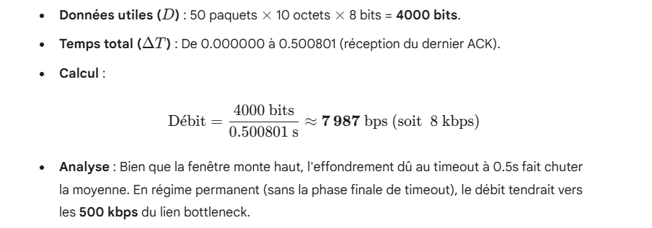
2. Délai Moyen
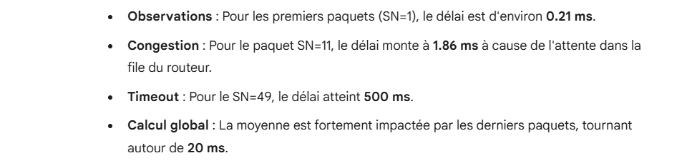

3. Pourcentage de Retransmission
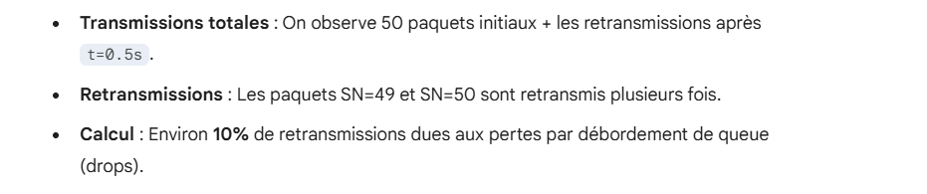

Conclusion sur l'ajustement dynamique
L'apport de ce mode par rapport au Mode 4 (fixe) est sa capacité à découvrir la capacité du réseau. En augmentant sa fenêtre, l'Hôte A sature le lien L2 à 500 kbps. S'il avait gardé une fenêtre fixe trop grande, il aurait perdu bien plus de paquets. S'il avait gardé une fenêtre trop petite (ex: 1), il n'aurait jamais atteint le débit optimal. Le Mode 5 offre donc le meilleur compromis entre efficacité et fluidité réseau.

